Управой Советского района городского округа город Воронеж, на основании п. 10.4 постановления администрации городского округа город Воронеж от 21.10.2015 № 806 02.12.2020 в 09:00 ч. будет производиться демонтаж информационных конструкций, расположенных по адресу: г. Воронеж., ул. Депутатская, д. 8

Телефон для справок: 272-46-34

**ул. Депутатская, д. 8**

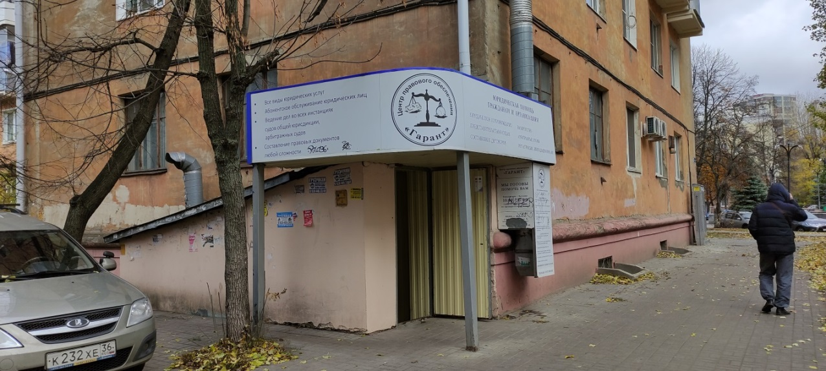

Управой Советского района городского округа город Воронеж, на основании п. 10.4 постановления администрации городского округа город Воронеж от 21.10.2015 № 806 02.12.2020 в 09:00 ч. будет производиться демонтаж информационных конструкций, расположенных по адресу: г. Воронеж., ул. Депутатская, д. 10

Телефон для справок: 272-46-34

**ул. Депутатская, д. 10**

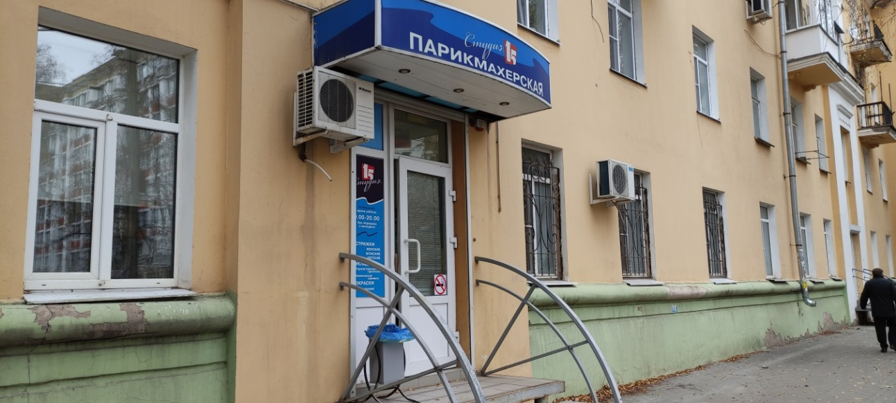

Управой Советского района городского округа город Воронеж, на основании п. 10.4 постановления администрации городского округа город Воронеж от 21.10.2015 № 806 02.12.2020 в 09:00 ч. будет производиться демонтаж информационных конструкций, расположенных по адресу: г. Воронеж., ул. Депутатская, д. 10

Телефон для справок: 272-46-34

**ул. Депутатская, д. 10**

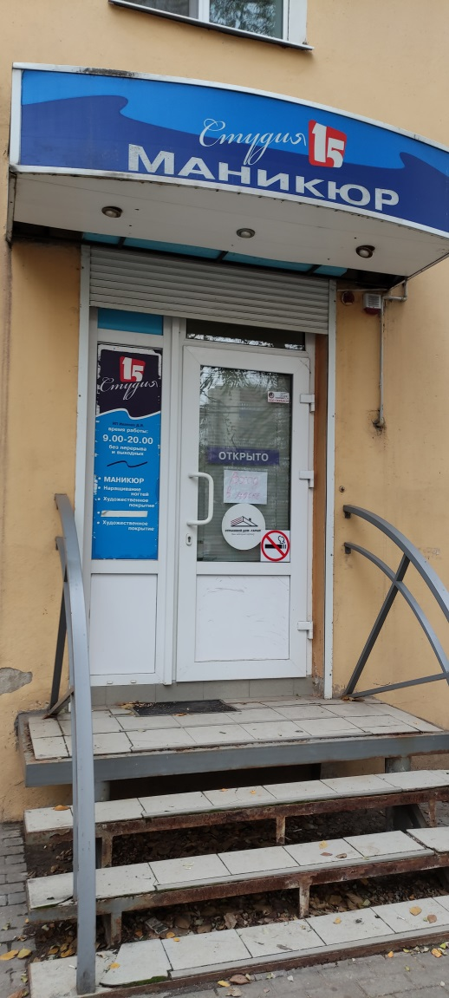

Управой Советского района городского округа город Воронеж, на основании п. 10.4 постановления администрации городского округа город Воронеж от 21.10.2015 № 806 02.12.2020 в 09:00 ч. будет производиться демонтаж информационных конструкций, расположенных по адресу: г. Воронеж., ул. Депутатская, д. 21

Телефон для справок: 272-46-34

**ул. Депутатская, д. 21**

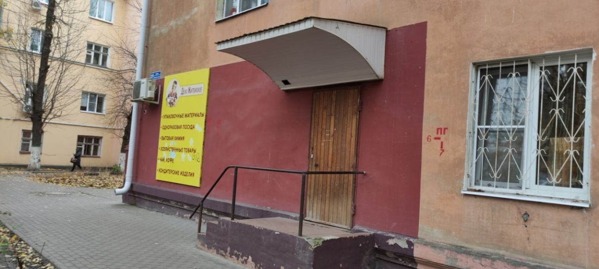

Управой Советского района городского округа город Воронеж, на основании п. 10.4 постановления администрации городского округа город Воронеж от 21.10.2015 № 806 02.12.2020 в 09:00 ч. будет производиться демонтаж информационных конструкций, расположенных по адресу: г. Воронеж., ул. Южно-Моравская, д. 16

Телефон для справок: 272-46-34

**ул. Южно-Моравская, д. 16**

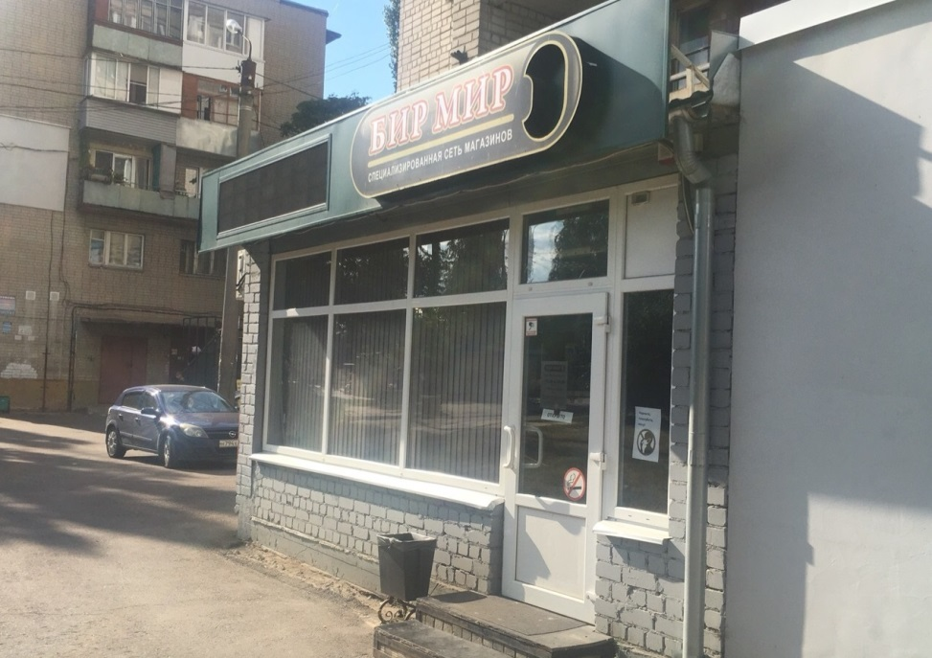

Управой Советского района городского округа город Воронеж, на основании п. 10.4 постановления администрации городского округа город Воронеж от 21.10.2015 № 806 02.12.2020 в 09:00 ч. будет производиться демонтаж информационных конструкций, расположенных по адресу: г. Воронеж., ул. Южно-Моравская, д. 21б

Телефон для справок: 272-46-34

**ул. Южно-Моравская, д. 21б**

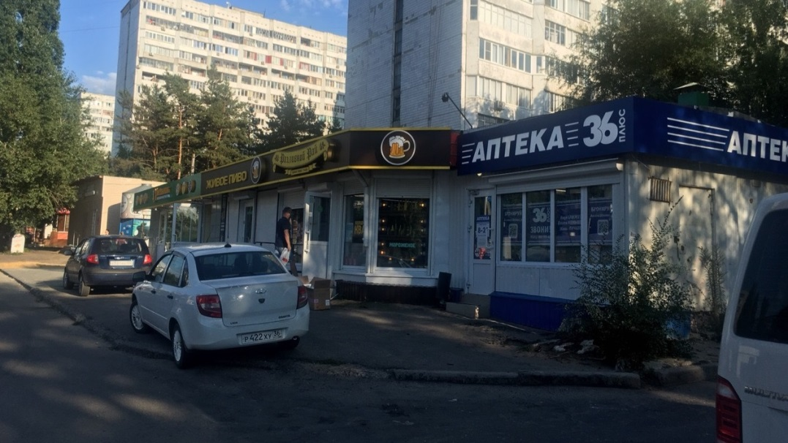

Управой Советского района городского округа город Воронеж, на основании п. 10.4 постановления администрации городского округа город Воронеж от 21.10.2015 № 806 02.12.2020 в 09:00 ч. будет производиться демонтаж информационных конструкций, расположенных по адресу: г. Воронеж., ул. Юлюса Янониса, д. 17а

Телефон для справок: 272-46-34

**ул. Юлюса Янониса, д. 17а**

